ΕΚΦΕ Ν.Σμύρνης

Εργαστηριακή Άσκηση : Σχέση Έντασης Ρεύματος και Τάσης σε Αντιστάτη
(νόμος Ohm)

Εισαγωγή - Επισημάνσεις

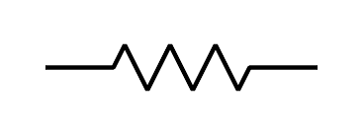
Ο αντιστάτης είναι ένα ηλεκτρικό στοιχείο με δύο ακροδέκτες που το χαρακτηριστικό του είναι, ότι μετατρέπει όλη την ηλεκτρική ενέργεια που απορροφά σε Θερμότητα. Χρησιμοποιείται σε ηλ. κουζίνες, ηλ. βραστήρες, ηλ κουζίνα ,ηλ. σίδερο, ηλ. θερμοσίφωνα κ.α.

Σύμβολο αντιστάτη στα κυκλώματα:

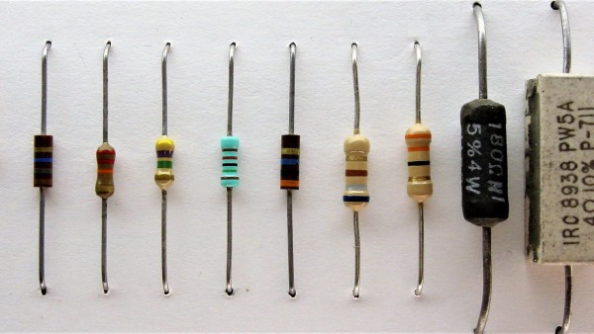
Πραγματικοί Αντιστάτες:

Το σύμβολο του αντιστάτη δείχνει και τη βασική του ιδιότητα: Όταν συνδέεται σε ηλεκτρικό κύκλωμα δυσκολεύει την κίνηση των ηλεκτρονίων του ηλ. ρεύματος, λόγω συγκρούσεων στο εσωτερικό του με τα άτομα του υλικού του. Έτσι θερμαίνεται.
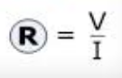
Το βασικό μετρήσιμο χαρακτηριστικό του, είναι η αντίστασή του (συμβολίζεται: R). Όσο μεγαλύτερη είναι η αντίστασή του (Μετριέται σε Ω (ωμ), τόσο μεγαλύτερη είναι η δυσκολία που προκαλεί στην κίνηση των ηλεκτρικών φορτίων από μέσα του.

Η αντίσταση ορίζεται από του τύπο: από όπου προκύπτει,

ότι 1Ω=1V/A.
1Ω είναι η αντίσταση ενός αντιστάτη που στα άκρα του προκαλείται τάση 1V, όταν διαρέεται από ρεύμα έντασης 1Α.

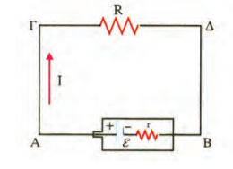
Σχεδόν όλα τα υλικά στα ηλ. κυκλώματα σύρματα, καλώδια κτλ. παρουσιάζουν και αυτά ηλεκτρική αντίσταση, για αυτό και όλα θερμαίνονται λίγο ή πολύ, όταν διαρρέονται από ηλ.ρεύμα. Τις περισσότερες φορές, η αντίσταση των καλωδίων είναι μικρή σε σχέση με αυτή των αντιστατών του κυκλώματος και δεν την λαμβάνουμε υπόψη. Όταν σχεδιάζουμε ένα κύκλωμα, π.χ

Οι αγωγοί (καλώδια) ΑΒ και ΒΔ θεωρούνται
μηδενικής αντίστασης

Οι αντιστάτες είναι χρήσιμοι στα κυκλώματα και για ένα άλλο λόγο. Αφού δυσκολεύουν την κίνηση των ηλεκτρικών φορτίων, είναι και τα «μέσα» ελέγχου της ροής, δηλαδή της έντασης του ηλεκτρικού ρεύματος.

Για αυτό, χρειάζεται να γνωρίζουμε για ένα αντιστάτη τη ,(μαθηματική) σχέση της έντασης Ι του ρεύματος που τον διαρρέει, με την τάση V στα άκρα του. Αν το γνωρίζουμε αυτό, γνωρίζουμε και τι ακριβώς θα προκαλέσει, η σύνδεσή του σε ένα κύκλωμα.

Εργαστηριακό Μέρος
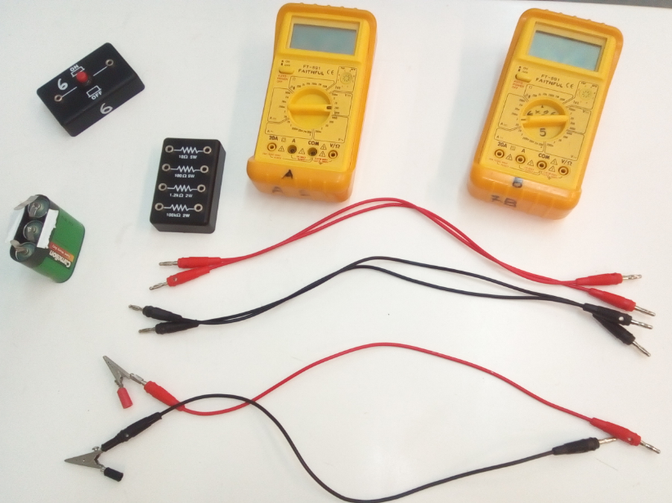
Υλικά :
- Μπαταρία (πλακέ) 4,5V
(ή τροφοδοτικό)
- 4 Καλώδια με ακροδέκτες τύπου «μπανάνα»
- 2 Καλώδια με ακροδέκτες «μπανάνα» και «κροκόδειλο»
- Διακόπτη με κουμπί
- Έναν αντιστάτη γύρω στα 100Ω
- 1 Αμπερόμετρο
- 1 Βολτόμετρο

Διαδικασία

Για να βρούμε τη σχέση τάσης και έντασης σε αντιστάτη, πρέπει να μετράμε κάθε στιγμή την τάση στα άκρα του και την ένταση του ρεύματος που τον διαρρέει.

Για αυτό πραγματοποιούμε το κύκλωμα:

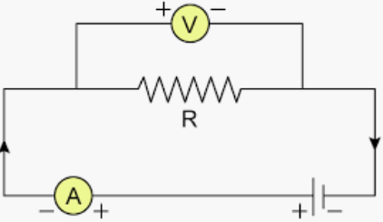
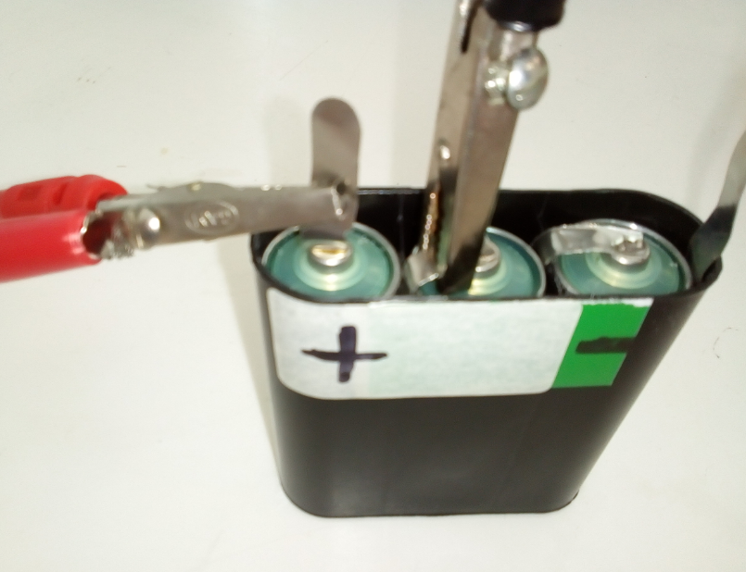
Δ

- Από τη μπαταρία αφαιρούμε προσεκτικά το πλαστικό καπάκι και συνδέουμε τα καλώδια με κροκόδειλο στο πρώτο ηλεκτρικό της στοιχείο.
- Στο αμπερόμετρο, έχοντάς το κλειστό, συνδέουμε καλώδια με μπανάνα στους ακροδέκτες του 2Α και COM. Γυρίζουμε τον περιστροφικό του διακόπτη στη θέση 2Α --Α.
- Στο βολτόμετρο βάζουμε καλώδια μπανάνα στους ακροδέκτες COM και V/Ω
και έχοντάς το κλειστό γυρίζουμε τον περιστροφικό του διακόπτη στη θέση 200V --V.
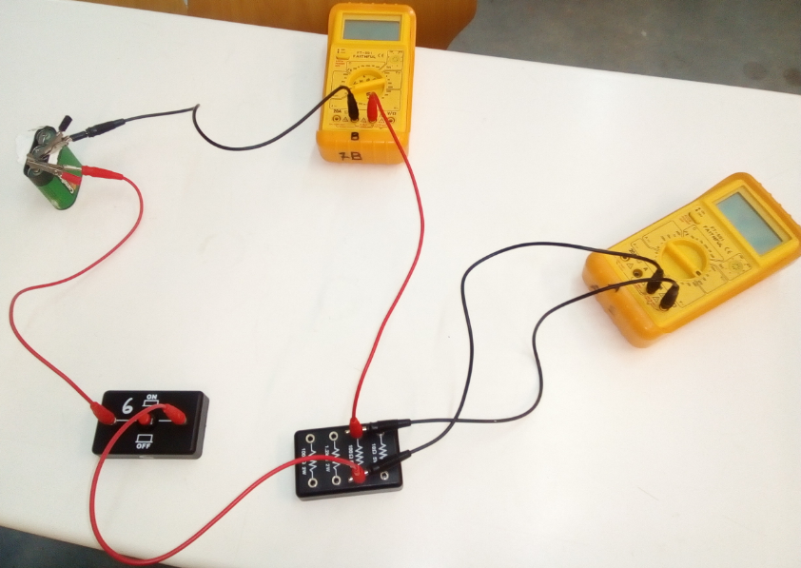

- Τώρα ανοίγουμε τα όργανα μέτρησης και χωρίς να πατήσουμε το κουμπί του διακόπτη, γράφουμε στην πρώτη σειρά του παρακάτω πίνακα την ένταση και την τάση. (Βλέπουμε ότι όταν η ένταση ρ. είναι 0 και η τάση είναι 0)

Τάση V (σε V) | Ένταση ρεύμ. Ι (σε Α) | Πηλίκο V/Ι
 |  | ----

- τώρα πατάμε το κουμπί του διακόπτη και γράφουμε τα μεγέθη που διαβάζουμε στη δεύτερη γραμμή ου πίνακα.
- Μετακινούμε τον ένα κροκόδειλο στο δεύτερο στοιχείο της μπαταρίας για να αλλάξουμε την ένταση ρεύματος, και ξαναπατάμε το διακόπτη και γράφουμε τα στοιχεία στην τρίτη σειρά του πίνακα.
- Μετακινούμε τον ένα κροκόδειλο στο τρίτο στοιχείο της μπαταρίας για να αλλάξουμε την ένταση ρεύματος, και ξαναπατάμε το διακόπτη και γράφουμε τα στοιχεία στην τρίτη σειρά του πίνακα.

Επεξεργασία Μετρήσεων

Α) Να υπολογίσετε τo V/ I τις μετρήσεις κάθε γραμμής του πίνακα και να συμπληρώσετε κάθε αντίστοιχο κουτάκι.
Τι παρατηρείτε; ........................................
Ποιον χαρακτηρίζει το πηλίκο αυτό αφού η τάση είναι στα άκρα του αντιστάτη η ένταση ρεύματος διαρρέει τον αντιστάτη;..................................................
Πόση δηλαδή είναι η αντίσταση του; R = ........
Αλλάζει η αντίσταση του αντιστάτη, επειδή κάθε φορά άλλαζαν οι συνθήκες λειτουργίας το κυκλώματος; .........................................................

B) Να κάνετε τη γρ.παράσταση Έντασης ρεύματος που διαρρέει τον αντιστάτη σε συνάρτηση με την τάση στα άκρα του.

Γ) Αφού χαράξετε τη γραμμή, να προσέξετε τη γραφική παράσταση και να γράψετε ολοκληρωμένα το συμπέρασμά σας για τη σχέση έντασης ρεύματος Ι που διαρρέει έναν αντιστάτη και τάσης V που δημιουργείται στα άκρα του.

……………………………………………………………………………………………………………………………………………………………………………………………………………………………………………………………………………………………………………………………………………………………………………………………………………………..

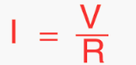
Αυτό το συμπέρασμα, είναι ο νόμος του Οhm (Ωμ) και ισχύει για αντιστάτες .
Η μαθηματική έκφραση του νόμου του Ohm είναι:

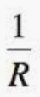

Και η σταθερά αναλογίας είναι το:

Δ) Να υπολογίσετε την κλίση της ευθείας στο παραπάνω διάγραμμα.
Να γράψετε πρώτα τα σύμβολα των μεγεθών που θα διαιρέσετε και μετά τα
αριθμητικά στοιχεία.
……………………………………………………………………………………………………………………….
……………………………………………………………………………………………………………………….

Το μέγεθος που βρήκατε είναι η αντίσταση του αντιστάτη;.............................
Τι είναι τότε; ...............................

Επιπλέον Δραστηριότητες (Λαμπτήρας και LED, Ενεργειακή
Μελέτη Κυκλώματος)

1. Λαμπτήρας

Κύκλωμα που είχατε να αντικαταστήσετε τον αντιστάτη με ένα λαμπάκι. Να Επαναλάβετε τις μετρήσεις και να υπολογίσετε την αντίσταση του λαμπτήρα για κάθε ζεύγος τιμών τάσης – έντασης.

Τάση V (σε V) | Ένταση ρεύμ. Ι (σε Α) | Πηλίκο V/Ι
 |  | ----

Τι παρατηρείτε; Έχει αντίσταση σταθερή ο λαμπτήρας ή εξαρτάται από τις συνθήκες λειτουργίας του; ………………………………………………………………………………………………………..
Nα κάνετε τη γραφική παράσταση έντασης ρεύματος που διαρρέει το λαμπάκι σε σχέση με την τάση στα άκρα του, στο παραπάνω σύστημα αξόνων

Να χαράξετε και την καμπύλη που περνάει από τα σημεία.

Ισχύει ο νόμος του Οhm για τους λαμπτήρες;
......................................................................................................................................................................................................................................


2. Το LED

-Αντικαταστήστε το Λαμπτήρα στο κύκλωμα με ένα LED (Φωτοδίοδος).
-Φροντίστε 1^{ον} να αξιοποιήσετε δύο ηλ.στοιχεία της πλακέ μπαταρίας και 2^{ον} το μακρύ «ποδαράκι» του Led να το συνδέσετε στο καλώδιο που έρχεται από το + (θετικό πόλο της μπαταρίας).
-Πατήστε το μπoυτόν του διακόπτη . Τι παρατηρείτε ; Διαρρέεται από ρεύμα το κύκλωμα;
Γράψτε την τιμή τάσης στο LED (ένδειξη του βολτομέτρου) V_{LED}=.......
Γράψτε την τιμή έντασης ρεύματος. Ι=

Υπολογίστε την ηλεκτρική ισχύ που απορροφά: P =.......................
Συγκρίνετε με την αντίστοιχη του Λαμπτήρα για την ίδια τάση.
Τι παρατηρείτε ;
Έχετε ήδη μία απάντηση στο ερώτημα :ποιο από τα δύο συμφέρει ενεργειακά και οικονομικά.

-Τώρα αλλάξτε πολικότητα στο LED – το μακρύ «ποδαράκι» στο – …
Πατήστε το μπουτόν. Τι παρατηρείτε; Διαρρέεται από ρεύμα το κύκλωμα;
Έχετε ήδη διαπιστώσει ακόμα ένα πολύ σημαντικό χαρακτηριστικό του LED. Επιτρέπει τη διέλευση ρεύματος μόνο προς τη μία κατεύθυνση και το «μπλοκάρει» από την άλλη. Αυτό καθιστά το LED ένα πολύ σημαντικό ηλεκτρικό στοιχείο για τον έλεγχο του ηλ. ρεύματος.

3. Ενεργειακή Μελέτη Κυκλώματος με αντιστάτη
- Φτιάχνουμε πάλι το αρχικό κύκλωμα με το αντιστάτη.

- Συνδέουμε το βολτόμετρο στους πόλους της πηγής και χωρίς να πατάμε το κουμπί του διακόπτη μετράμε την τάση της πηγής, η οποία είναι η Ηλεκτρεγερτική της Δύναμη Ε=........

- Πατάμε το κουμπί και ξαναμετράμε με το κύκλωμα σε λειτουργία την τάση στους πόλους της πηγής Vπ=……… και την ένταση ρεύματος το κύκλωμα. Ι=…………..

- Υπoλογίζουμε από τη σχέση Vπ=Ε-Ι∙r , την εσωτερική αντίσταση της πηγής r=...........

- Υπολογίζουμε την ηλεκτρική ενέργεια που προσφέρει η πηγή: Pπ=Ε·Ι και αυτή που απορροφούν η εσωτερική της αντίσταση r και η αντίσταση R. I²∙R + I²∙r.

- Εξετάζουμε αν : Ε·Ι= I²∙R + I²∙r

- Γιατί δεν ταυτίζονται; Δεν ισχύει η αρχή διατήρησης της ενέργειας;

